Лабораторная работа 1. Простейшее приложение Android Java
Простейшее приложение. Класс Activity. Состав проекта. Вывод сообщений. Жизненный цикл приложения: методы onCreate, onStart, onResume, onPause, onDestroy

Цель. Познакомиться с инструментами разработки Android-приложений.
На примере простейших программ разобрать структуру типичного Android-приложения.
Научиться запускать приложение на эмуляторе.

Краткое теоретическое введение.

Android Studio — это IDE (интегрированная среда разработки) для работы с платформой Android. Она позволяет разрабатывать приложения для смартфонов, планшетов, часов, телевизоров и других устройств на этой ОС.
Установка Java SDK
Установите Java SDK независимо от того, планируете вы разрабатывать на Java или Kotlin. Для этого перейдите на официальный сайт Oracle в раздел Downloads и скачайте нужную версию Java SDK. Для разных проектов могут понадобиться разные версии, но если вы не знаете, какая нужна, — скачивайте последнюю.
Установка и настройка Android Studio
В отличие от многих инструментов разработки, за Android Studio не нужно платить. Чтобы скачать Android Studio, перейдите на официальный сайт для разработчиков Android и нажмите Download, согласитесь с условиями использования и нажмите Download Android Studio.
После завершения скачивания запустите установочный файл и начните процесс установки. Сначала выберите путь установки Android Studio и Android SDK. Оставьте пути по умолчанию или выберите свои.

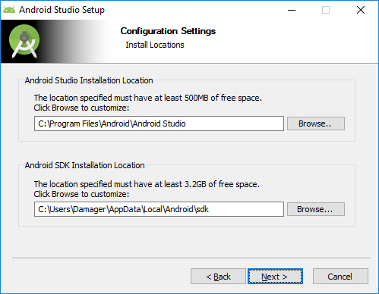

Первичная установка Android Studio
Работа в Android Studio похожа на работу в большинстве современных IDE. Однако, как и везде, здесь есть свои нюансы. Далее мы разберем основы работы в Android Studio.
Для начала необходимо создать проект в Android Studio. На приветственном экране нажмите Create New Project, после этого вы увидите экран с шаблонами устройств и Activity (это класс, в котором реализуют логику экрана приложения). Для начала можно выбрать Phone and Tablet (телефоны и планшеты) и No Activity либо Empty Activity. Разница в том, что в первом случае вам нужно будет реализовать первую Activity с нуля, а во втором студия самостоятельно создаст готовый редактируемый шаблон.
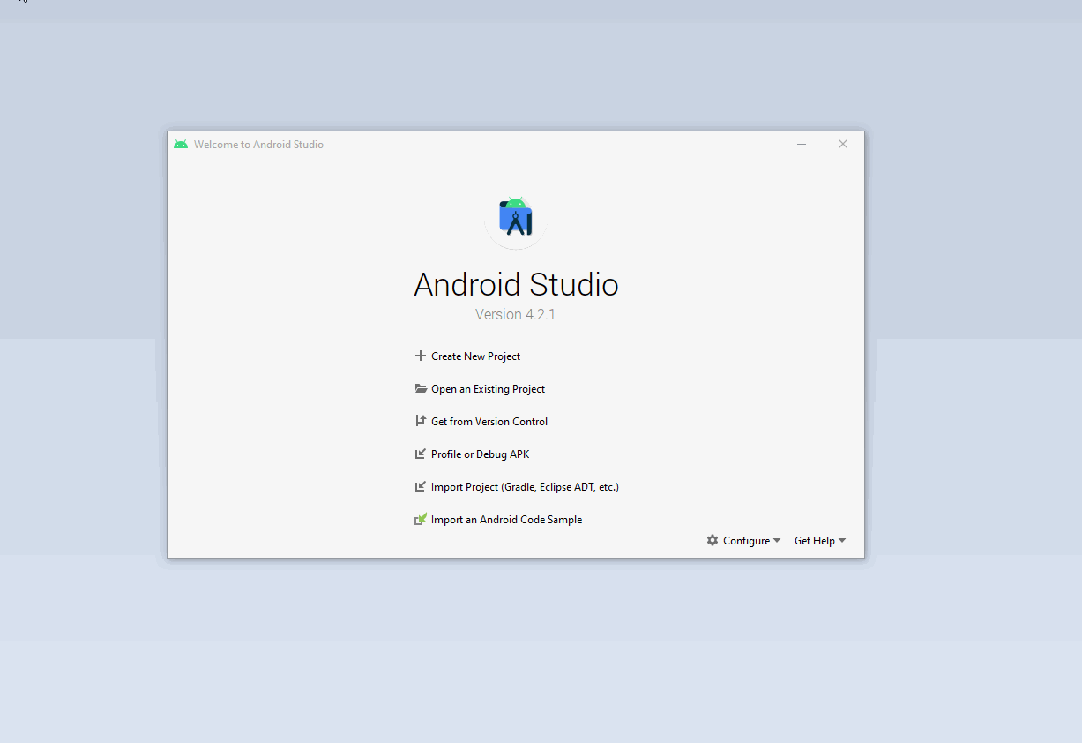
Создание проекта в Android Studio
После выбора нажмите Next и увидите окно настроек будущего проекта. Название проекта (Name) в Android Studio может быть любым и даже содержать пробелы. А вот имя пакета (Package Name) должно быть уникальным, если вы собираетесь опубликовать приложение в Google Play.
Что еще можно выбрать: расположение проекта (Save Location), язык (Language), который вы собираетесь использовать (Java или Kotlin), и минимальную поддерживаемую SDK (Minimum SDK). Минимальная поддерживаемая SDK — это самая ранняя версия операционной системы Android, в которой приложение может работать. Если вы меняете расположение файлов проекта, то не забудьте создать папку, которая будет содержать ваш проект. Обратите внимание, что в названии не должно быть пробелов.

Структура проекта Android
Если в предыдущем шаге вы выбрали шаблон Empty Activity, то при создании проекта студия сгенерирует и структуру файлов проекта. Так выглядит пустой, только что созданный проект в Android Studio.
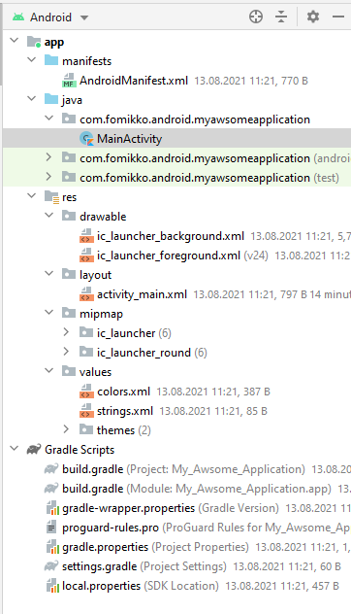
Структура проекта

Проект содержит 2 корневые папки: app и Gradle Scripts. Папка app включает 3 подпапки: manifests (содержит файлы конфигураций приложения), java (содержит исходный код приложения) и res (содержит файлы ресурсов — картинок, стилей, размерностей и т.д.).
AndroidManifest.xml в папке manifests содержит информацию о пакетах и компонентах приложения. Этот файл важен для работы приложения Android, так как именно в нем прописаны разрешения приложения на использование компонентов системы Android. Также в нем определяется, как будут запускаться компоненты приложения.
В папке java исходные файлы проекта могут содержаться в различных подпапках. Обычно в Android-приложении в папке java также есть определенная структура файлов. В этой статье мы рассматривать ее не будем, так как тема выходит за пределы общей структуры проекта.
В папка res есть несколько подпапок даже при создании тестового базового проекта, и она сильно разрастается при разработке настоящих приложений. Будьте готовы, что файлы в этой папке могут занимать много места на вашем жестком диске.
Рассмотрим подпапки, которые появляются при создании базового проекта:
- Папка drawable содержит файлы с изображениями.
- В папке layout нужно располагать xml-файлы, используемые для создания интерфейса приложения.
- Папка mipmap хранит значки приложения.
- Папка values хранит xml-файлы со значениями строк, цветов, тем, стилей.
Папка Gradle Scripts содержит скрипты для автоматизации сборки проекта.
Папка .idea не видна на скриншоте, но если изменить конфигурацию Android на Project, то она появится. Эта папка нужна для настройки метаданных проекта в Android Studio.

Редактор xml
Для редактирования xml-файлов в Android Studio встроен удобный инструмент. Он позволяет не только редактировать код xml-файлов, но и видеть изменения в режиме реального времени с помощью визуального представления. В этом же визуальном представлении можно редактировать xml-файлы.
Чтобы посмотреть работу этого редактора, откройте файл activity_main.xml, сгенерированный Android Studio. Ниже открыто окно редактора кода
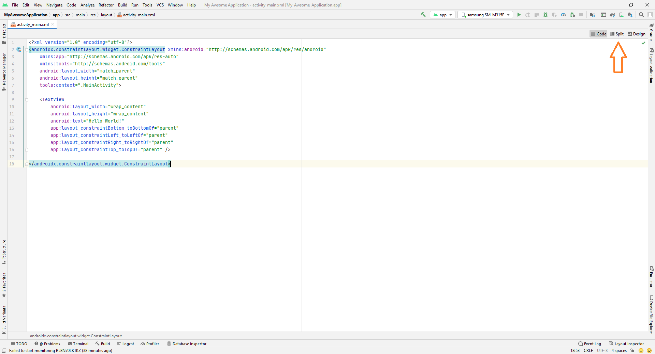
Редактор кода для layout
Чтобы открыть визуальный редактор, нажмите кнопку Split в верхнем правом углу, чтобы отобразить оба представления рядом. Или кнопку Design, чтобы открыть только визуальное представление.

Gradle
Android Studio выполняет сборку приложения с использованием системы Gradle. Он значительно упрощает сборку проекта из большого количества файлов в apk-файл, который можно установить на Android-устройстве.
Если проект перестал собираться по непонятной причине, скорее всего, это связано с gradle. В таком случае в меню выберите Build, а затем опцию Clear Project.

Сборка и отладка приложения
После того как вы добавили первую функциональность в свое приложение, начните отлаживать его (запускать и проверять работоспособность всех функций). Лучше делать это на устройстве Android.
Для этого подключите устройство Android к компьютеру через USB. При этом убедитесь, что на телефоне включена отладка по USB в параметрах разработчика.
Чтобы включить параметры разработчика, в настройках своего телефона найдите пункт «Номер сборки» (обычно находится в «Сведениях об устройстве») и нажмите на него быстро семь раз. Далее перейдите в параметры разработчика и включите отладку по USB.
После этого подключите телефон через USB к компьютеру и увидите название своего устройства в верхней панели Android Studio — у меня это Samsung. Обратите внимание, на телефоне могут появиться уведомления, где нужно разрешить отладку с данного компьютера.
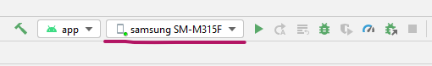
Выбор устройства для запуска приложения
Затем нажмите на кнопку Run (зеленый треугольник), и приложение запустится на вашем телефоне.
Если приложение «упало» (завершило работу, когда не должно было) или возникли какие-то другие ошибки — данные вы увидите на вкладке Logcat (внизу).
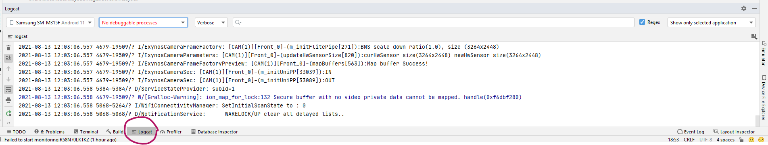
Панель Logcat
В панели настроек Logcat можно выбрать устройство, на котором производится отладка, отлаживаемый процесс и поставить фильтр на сообщения, которые хотите видеть в Logcat. Обычно сообщения об ошибках и так заметны — они выделяются красным, — но если хотите видеть только их, то поставьте фильтр Error.
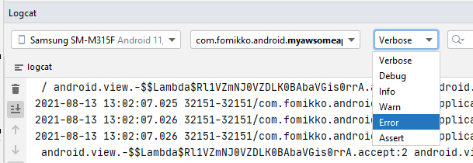
Фильтр Logcat

Отладка приложения на виртуальных устройствах
Устройств на Android так много, что невозможно протестировать код на каждом из них. Здесь на помощь приходят виртуальные устройства, доступные для скачивания из Android Studio.
Чтобы создать виртуальное устройство, откройте AVD Manager (Android Virtual Device Manager) и начните создание желаемого устройства.
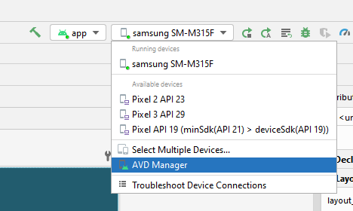
Запуск AVD Manager
Для создания нового устройства нажмите кнопку Create Virtual Device. Затем выберите устройство (модель телефона).
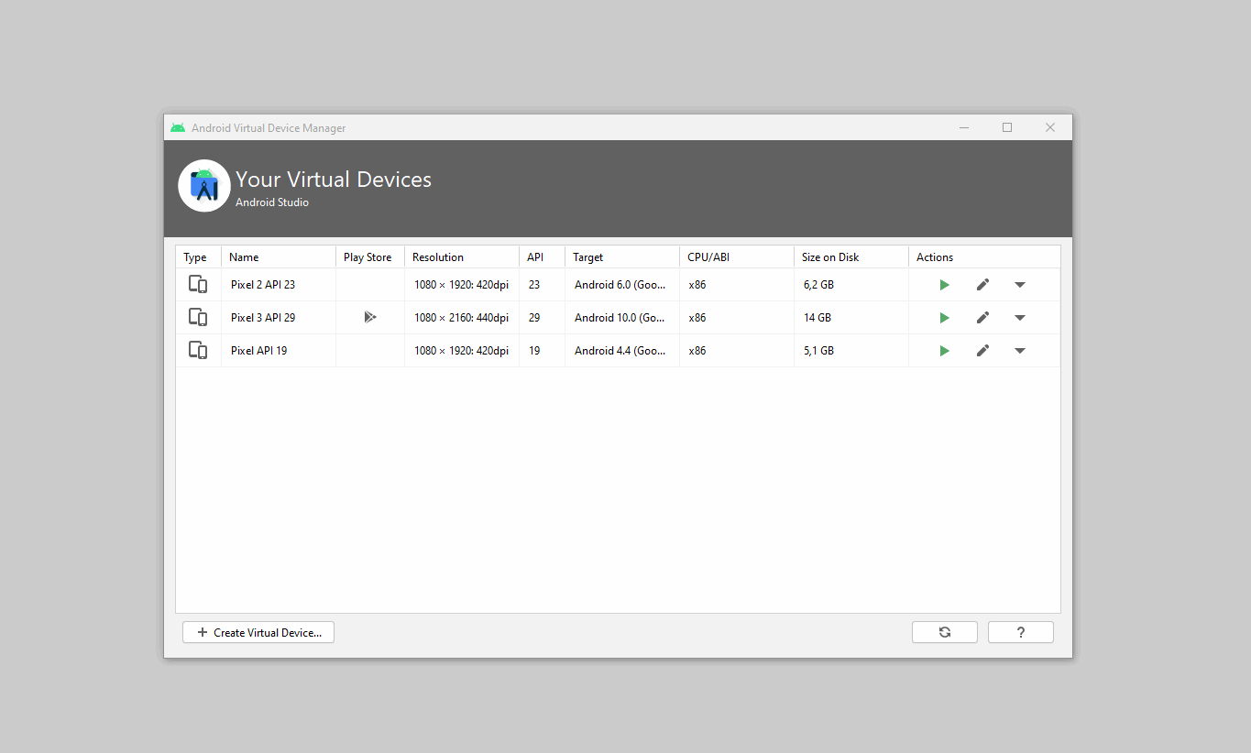
Создание нового виртуального устройства
После нажмите Next и переходите к выбору системы Android, которая будет установлена на устройство. Если ранее вы не устанавливали ни одной эмулированной системы, то ее нужно будет скачать. У меня уже скачан Android Q.
После скачивания нажмите Next, затем Finish, и создание виртуального устройства завершено.
Чтобы запустить приложение на созданном устройстве, выберите его в списке устройств и нажмите кнопку Run.

Вы размещаете кнопки, текстовые поля, списки, картинки и другие элементы интерфейса с помощью файла укладки activity_main.xml.
Файл activity_main.xml связывает activity с ресурсами. Начальный вид этого файл представлен на следующем скриншоте:

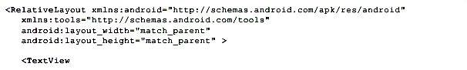
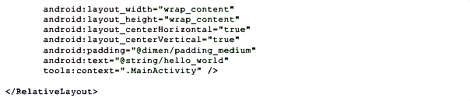
В этом файле определен визуальный компонент TextView, в частности, его содержимое определяется текстовой константой @string/hello_world. Мы можем найти определение этой константы в R-файле выше. Остается запустить приложение (выбираем требуемый activity-файл и щелкаем иконку запуска приложения). В нашем примере результат показан на скриншоте

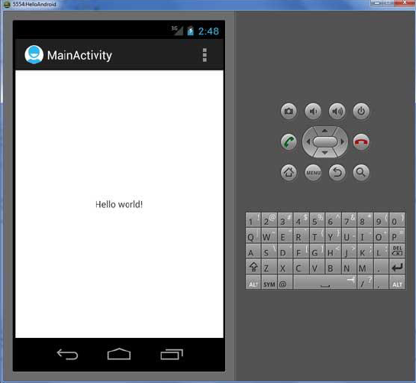

Порядок выполнения работы

- Изучить теоретическую часть.
- Получить индивидуальное задание у преподавателя из прилагаемого списка.
- Создать и отладить приложение в Android Studio.
- Написать отчет.
- Защитить работу.

ЗАДАНИЕ

В данной лабораторной работе предусматривается общее задание. Основная цель работы – установить Android Studio и добиться результативной работы.

1) Загрузите и установите Java SDK с домашнего сайта
2 ) Загрузите и установите Android Studio
3) Подключите ваше мобильное устройство к персональному компьютеру либо создайте виртуальное устройство с помощью оснастки AVD в меню Tools
4) Добейтесь результативного запуска простейшего приложения без функционала.
5) Создайте несколько элементов TextView с разными шрифтами и размером шрифтов
6) Расположите текст Hello World в нижнем правом углу экрана
7) Выведите слова Hello и World разными цветами
8) Разместите на экране картинку (Image) и подпишите ее
9) Создайте фоновый рисунок экрана
10) Наложите 3 картинки одна на другую в виде пирамиды
11) Разместите текст поверх картинки

Контрольные вопросы

- Из каких составных частей состоит проект Java Android?
- Для чего служит файл разметки?
- Где хранятся картинки?
- Где находятся строковые ресурсы?
- Как создается простейшее приложение?

Для Studii 2020
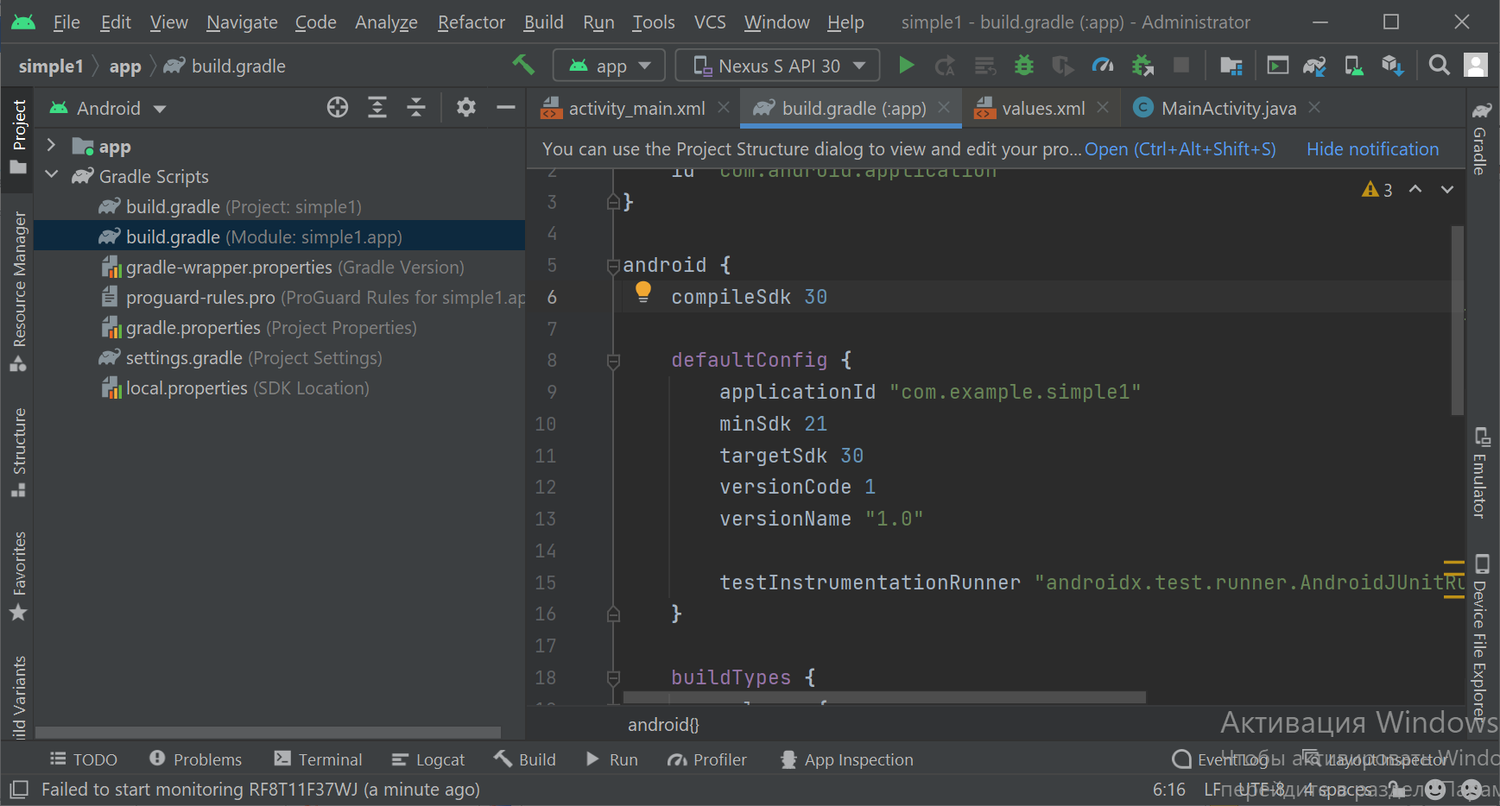

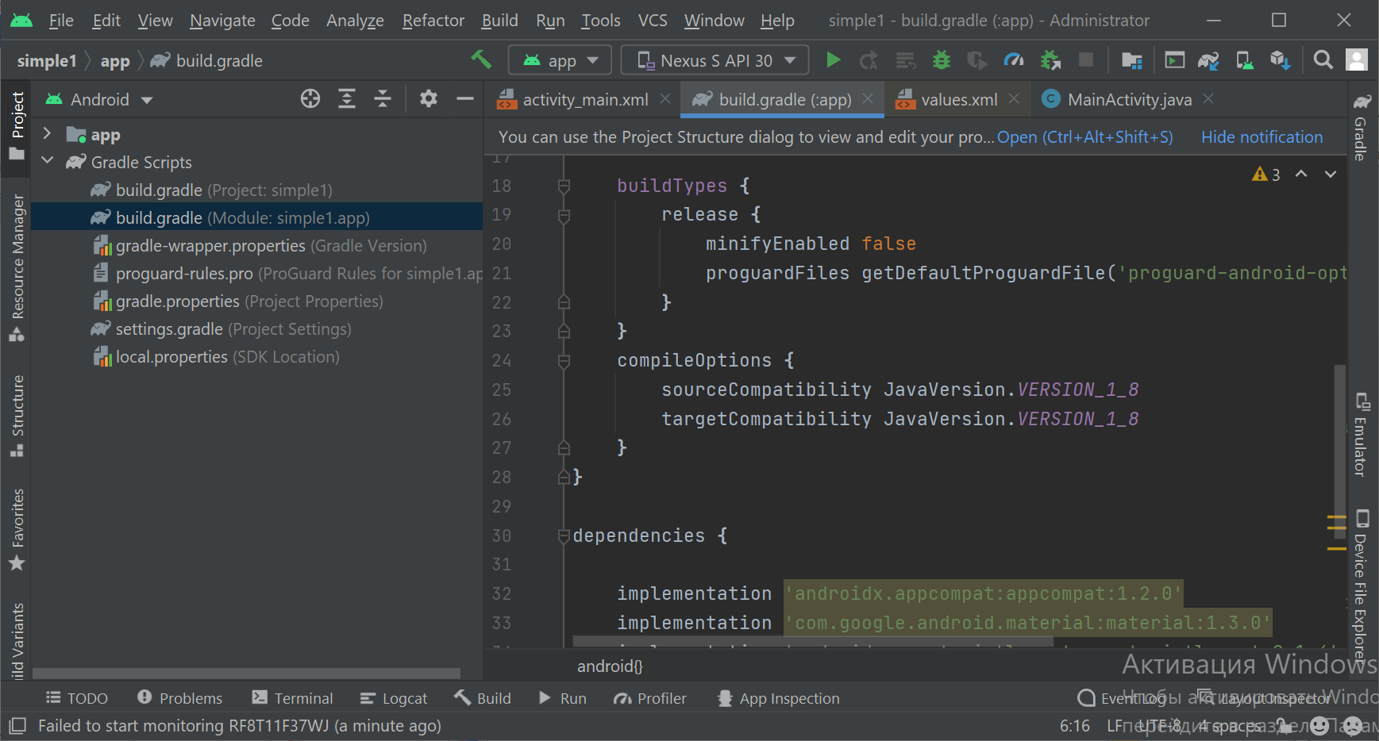

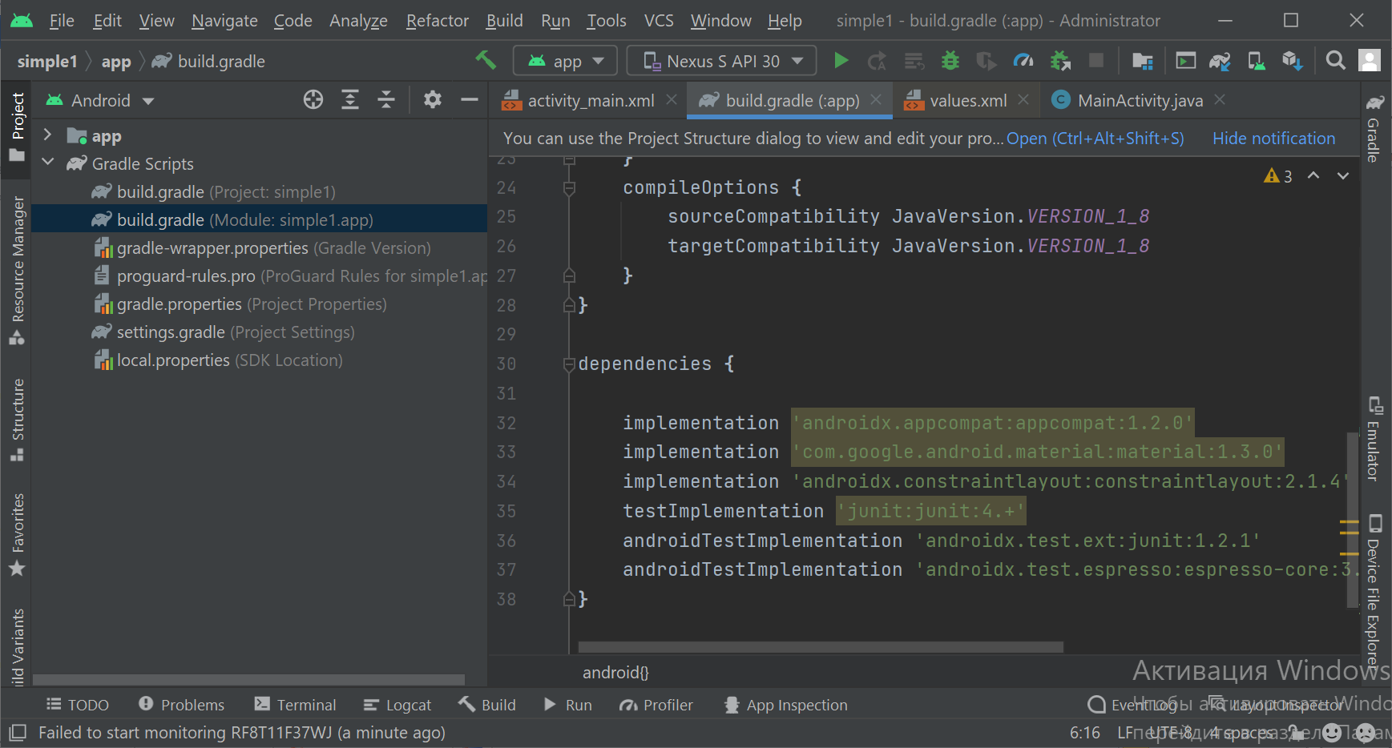

Android 2021
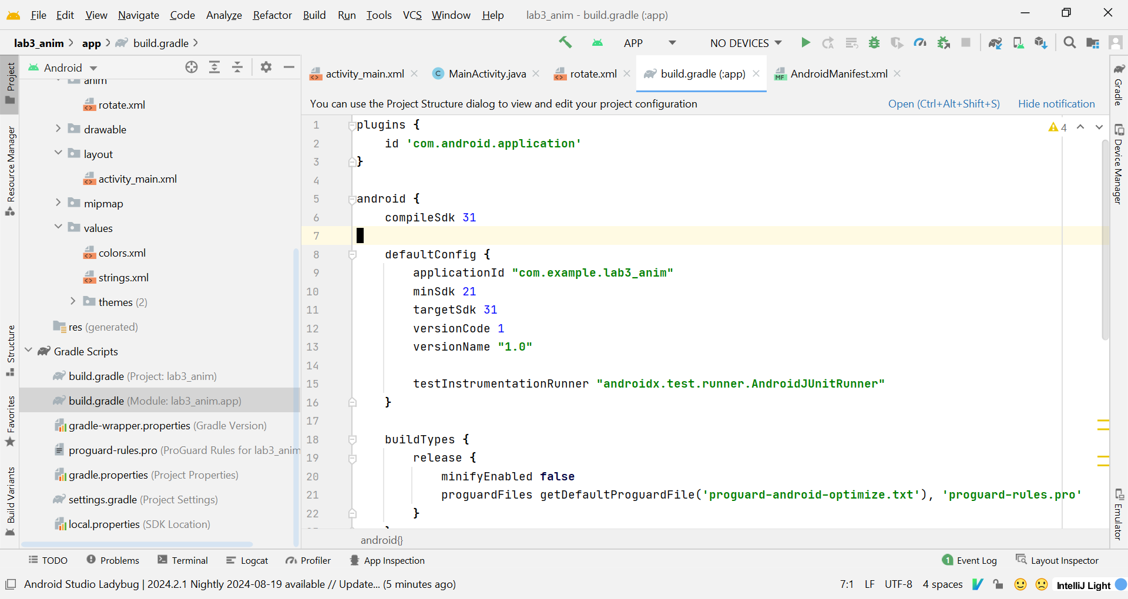

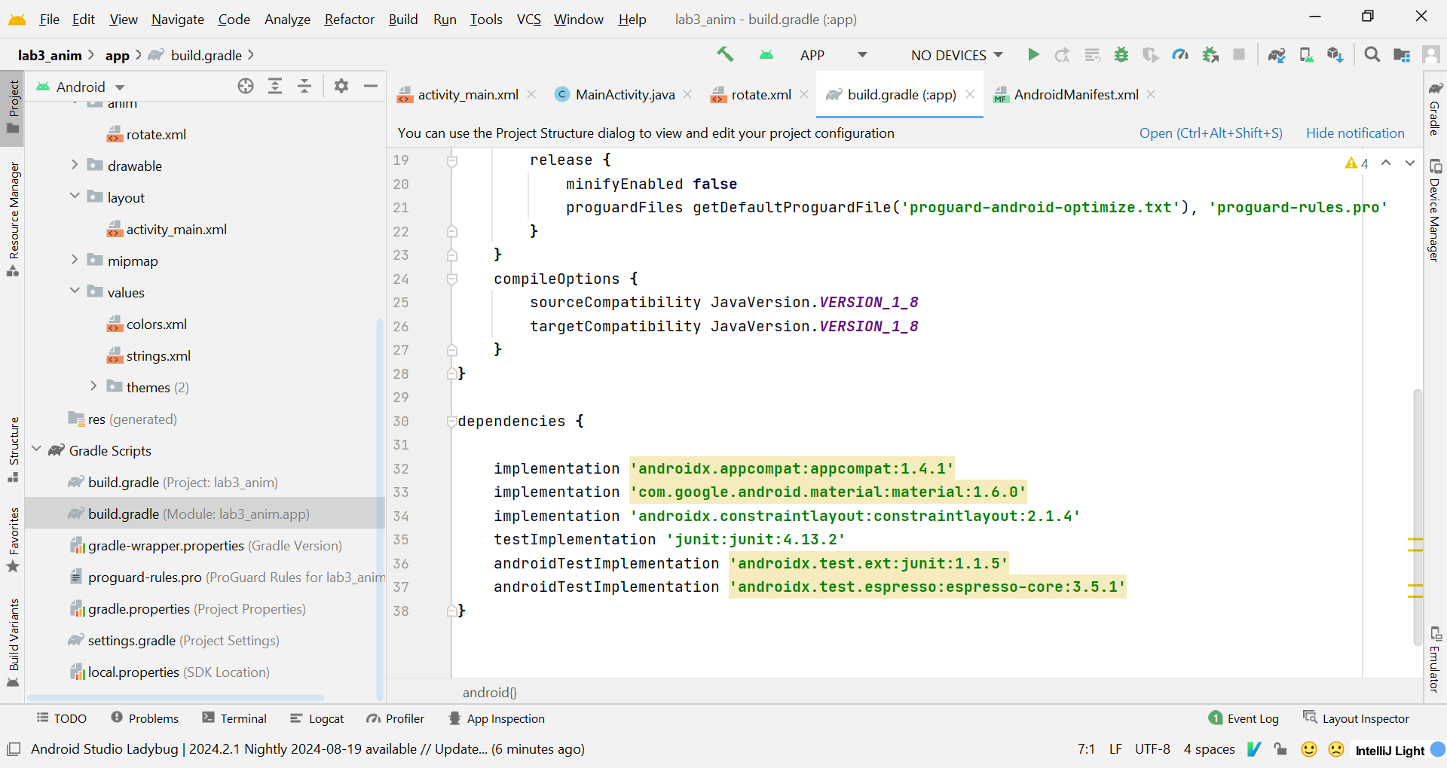

Часть 2. Управление цветом текста

Следующее приложение показывает, как изменять цвет шрифта в текстовом поле по нажатию кнопки. Окно приложения приведено ниже
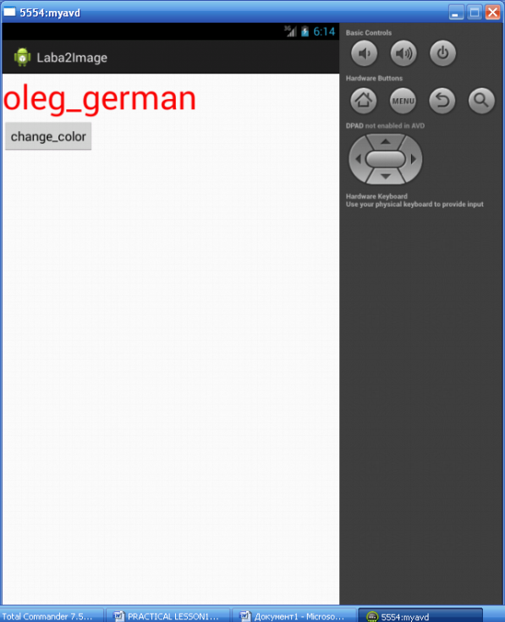
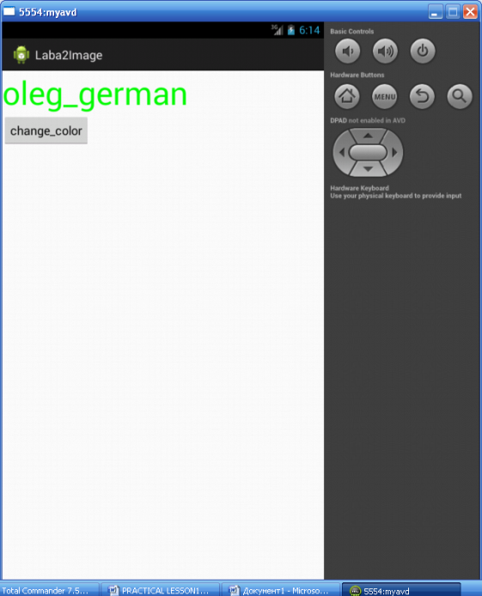

// MainActivity.java Изменение цвета шрифта у textView по кнопке

package com.example.change_font;
import android.os.Bundle;
import android.app.Activity;
import android.view.View;
import android.widget.*;
public class MainActivity extends Activity {
int idx=0;
TextView tv; // это поле отображает текст
int colorVals[]={R.color.start,R.color.mid,R.color.last};// объявление массива цветов
@Override
protected void onCreate(Bundle savedInstanceState) {
super.onCreate(savedInstanceState);
setContentView(R.layout.activity_main); // подключение layout
tv=(TextView)findViewById(R.id.modtext);
Button chf=(Button) findViewById(R.id.change);
chf.setOnClickListener(new View.OnClickListener() {
@Override // метод onClick: по нажатию на кнопку переписываем цвет
public void onClick(View arg0) {
// TODO Auto-generated method stub
tv.setTextColor(getResources().getColor(colorVals[idx]));
idx=(idx+1)%3;
}
});
}
}

Текстовое поле идентифицируется с помощью программного идентификатора R.id.modtext.
Файл разметки показан ниже:

<?xml version="1.0" encoding="utf-8"?>
<LinearLayout xmlns:android="http://schemas.android.com/apk/res/android"
xmlns:tools="http://schemas.android.com/tools"
android:layout_width="match_parent"
android:layout_height="match_parent"
android:orientation="vertical">
<TextView
android:id="@+id/modtext"
android:layout_width="wrap_content"
android:layout_height="wrap_content"
android:text="hello 2"
android:textSize="48sp"
/>
<Button
android:id="@+id/change"
android:layout_width="wrap_content"
android:layout_height="wrap_content"
android:text="Change_color"
/>
</LinearLayout>

Color.xml (res\values\colors.xml)
<?xml version="1.0" encoding="utf-8"?>
<resources>
<color name="purple_200">#FFBB86FC</color>
<color name="purple_500">#FF6200EE</color>
<color name="purple_700">#FF3700B3</color>
<color name="teal_200">#FF03DAC5</color>
<color name="teal_700">#FF018786</color>
<color name="black">#FF000000</color>
<color name="white">#FFFFFFFF</color>
<color name="last">#FFBB86AC</color>
<color name="mid">#FFBB86BC</color>
<color name="start">#FFBB86EC</color>
</resources>

Сейчас несколько усложним проект: добавим поле ввода (EditText) и еще одну кнопку для записи вводимого текста в поле TextView. Окно приложения имеет теперь такой вид

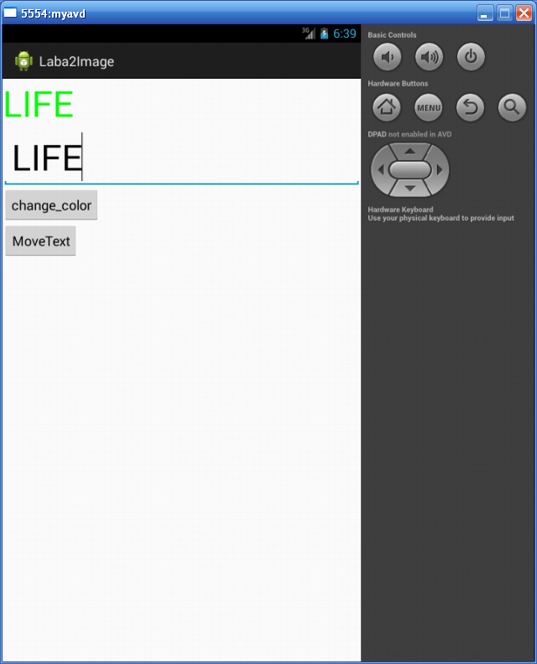
Файл разметки изменен следующим образом:
<?xml version="1.0" encoding="utf-8"?>
<LinearLayout xmlns:android="http://schemas.android.com/apk/res/android"
xmlns:tools="http://schemas.android.com/tools"
android:layout_width="match_parent"
android:layout_height="match_parent"
android:orientation="vertical">
<TextView
android:id="@+id/modtext"
android:layout_width="wrap_content"
android:layout_height="wrap_content"
android:text="changed_text"
android:textSize="48sp"
/>
<EditText
android:id="@+id/edtext"
android:layout_width="fill_parent"
android:layout_height="wrap_content"
android:text="***"
android:textSize="48sp"
/>
<Button
android:id="@+id/change"
android:layout_width="wrap_content"
android:layout_height="wrap_content"
android:text="change_font"
/>
<Button
android:id="@+id/move"
android:layout_width="wrap_content"
android:layout_height="wrap_content"
android:text="edit"
/>
</LinearLayout>

Главная активность теперь выглядит таким образом:
package com.example.change_font;

import android.os.Bundle;
import android.app.Activity;
import android.view.View;
import android.widget.*;
public class MainActivity extends Activity {
int idx=0;
TextView tv;
EditText ed;
int colorVals[]={R.color.start,R.color.mid,R.color.last};
@Override
protected void onCreate(Bundle savedInstanceState) {
super.onCreate(savedInstanceState);
setContentView(R.layout.activity_main);
tv=(TextView)findViewById(R.id.modtext);
ed=(EditText)findViewById(R.id.edtext);
Button chf=(Button) findViewById(R.id.change);
chf.setOnClickListener(new View.OnClickListener() {
@Override
public void onClick(View arg0) {
// TODO Auto-generated method stub
tv.setTextColor(getResources().getColor(colorVals[idx]));
idx=(idx+1)%3;
}
});
Button mvb=(Button) findViewById(R.id.move);
mvb.setOnClickListener(new View.OnClickListener() {
@Override
public void onClick(View arg0) {
// TODO Auto-generated method stub
String str=ed.getText().toString();
tv.setText(str);
}
});
}}

// или
import androidx.appcompat.app.AppCompatActivity;
import android.os.Bundle;
import android.view.View;
import android.widget.Button;
import android.widget.EditText;
import android.widget.TextView;
public class MainActivity extends AppCompatActivity {
int idx=0;
TextView tv;
EditText ed;
int colorVals[]={R.color.start,R.color.mid,R.color.last};
@Override
protected void onCreate(Bundle savedInstanceState) {
super.onCreate(savedInstanceState);
setContentView(R.layout.activity_main);
tv=(TextView)findViewById(R.id.modtext);
ed=(EditText)findViewById(R.id.edtext);
Button chf=(Button) findViewById(R.id.change);
chf.setOnClickListener(new View.OnClickListener() {
@Override
public void onClick(View arg0) {
// TODO Auto-generated method stub
tv.setTextColor(getResources().getColor(colorVals[idx])); // массив цпветов
idx=(idx+1)%3;
}
});

Button mvb=(Button) findViewById(R.id.move);
mvb.setOnClickListener(new View.OnClickListener() {
@Override
public void onClick(View arg0) {
// TODO Auto-generated method stub
String str=ed.getText().toString();
tv.setText(str);
}
});
}}

ЗАДАНИЕ

Добавить кнопки для:
- Изменения цвета экрана
- Изменения размера шрифта
- Изменения жирности шрифта и наклона
- Изменения типа шрифта
- Добавить размещение кнопок по горизонтали, вертикали и с картинкой.

